桂林电子科技大学第七届智能车竞赛暨

第二十届全国大学生智能车竞赛校内选拔赛规则

比赛组别
比赛共设置十个组别，分别为：A、缩微电磁组；B、缩微光电组；C、极速光电组；D、平衡轮腿组；E、双车跟随组；F、独轮信标组；G、智能视觉组；H、极速越野组；I、气垫越野组；J、完全模型组。

比赛器材

1、微控制器
可使用51单片机、STM32、Infineon以及恩智浦公司的8位、16位、32位系列微控制器作为车模中的可编程控制器件，使用微控制器的数量没有限制。
对只参加桂林电子科技大学第七届智能车竞赛的队伍，单片机型号不作限制。如想通过选拔晋级区赛，则需要使用组委会所规定的单片机，按照不同赛题组别，竞赛车模主控电路分别采用英飞凌公司（Infineon）、宏晶公司（STC）、恩智浦（NXP）、龙芯中科出品的微控制器或者开发板作为车模中主要可编程主控制器。车模中所使用的微控制器的数量没有限制。
(1)、Infineon微控制器：
AURIX™ 系列 ： TC212、TC264、TC364、TC377、TC387
TRAVEO™ 系列： CYT4BB7、CYT2BL3
注：缩微光电组别的主控制器要求使用TRAVEOT™系列MCU，其他允许使用Infineon MCU的组别的主控制器使用AURIXT™ MCU，且在允许使用Infineon MCU的组别，如果制作仅仅用于制作无刷电机驱动，也可以选用TRAVEOT™系列的MCU制作。
(2)、STC微控制器：
Ai8051U，AI8052U；STC32G12K128， 8H8K64U；
（3）、NXP微控制器以及MicroPython开发板：
限定NXP公司微控制器，以及基于NXP控制器的MicroPython控制开发板。 主控芯片推荐使用 RT 系列单片机， 视觉模块使用i.MXRT 系列和MCX系列。
（4）、龙芯中科开发板
限定使用龙芯中科指定的开发板。

2、图像处理平台
在比赛中允许使用的图像处理平台包括：基于NXP公司微控制器的 OpenART开发板、MV5-RT开发板；百度公司的 Edgeboard：用于完全模型组车模制作；

3、传感器
- 传感器的种类需要根据不同竞赛组别而进行选用。具体请参见比赛任务中关于各比赛组别所允许使用的传感器类型说明。
- 传感器的数量由参赛队伍自行确定，不再限制。
- 选用的传感器或者其它电子部件中不得包括独立的微处理器，除了北斗-GPS、UWB以及前面的图像处理平台中允许模块之外。

4、电路板
竞赛智能车中除了以下几类电路之外，所有电路均要求为自行设计制作，禁止购买现成的功能模块。
- 单片机最小系统的核心子板；
- 加速度计、陀螺仪、超声波集成电路板；
- 摄像头、舵机、TOF自身内置电路；
- 法拉电容组
购买的单片机最小核心子板上，只允许带有单片机、时钟、电源以及单片机调试接口。其它连接外部传感器、SD卡、液晶显示等电路结构都需要通过自制电路主板引出，不允许直接从最小核心板引出。
自制的PCB板包括但不限于传感器及信号调理、电源管理、电机驱动、主控电路、调试电路等。如果自制电路采用工厂加工的PCB印制电路板，必须在电路板正面敷铜面放置队伍信息，包括学校名称、队伍名称、制作日期，需要能够便于观察。对于非常小的电路板可以使用名称缩写，名称在车模技术检查时需要直接可见。如果电路板的面积小于1平方厘米，可以不用带有队伍特有信息。
对于只参加桂林电子科技大学第七届智能车竞赛的队伍，只要求主控板为自行设计，其他部分（驱动电路，电磁检测电路）允许使用现成的功能模块。

5、车模要求
对只参加桂林电子科技大学第七届智能车竞赛的队伍，允许使用自制车模。要求长度不得超过40cm，宽度不得超过30cm。
如想通过校内选拔晋级区赛，则需使用到组委会所规定的车模，具体请参见各组“比赛任务”中关于各比赛组别所允许使用的车模类型说明。

比赛环境

1、赛道材质
因极速越野组和气垫越野组没有固定赛道，地面材质没有特别指定。

2、赛道规格
赛道宽度不小于45cm。两条相邻赛道中心线之间的间距不小于60cm。赛道中存在着直线、曲线、十字交叉路口、断路苦口等。曲线的曲率半径不小于50cm。
校赛共有5组赛道，分布为循迹组别的M、Y和Z赛道，以及缩微电磁组和缩微光电组的专用赛道。
室内循迹组赛道如下所示：
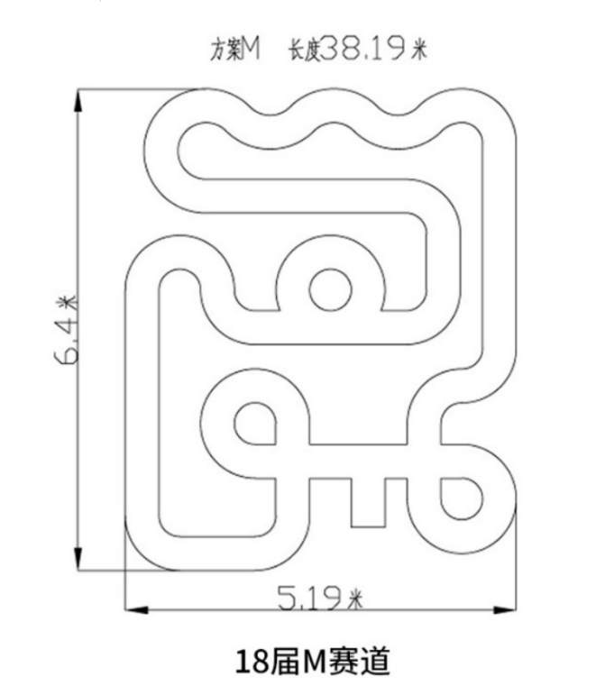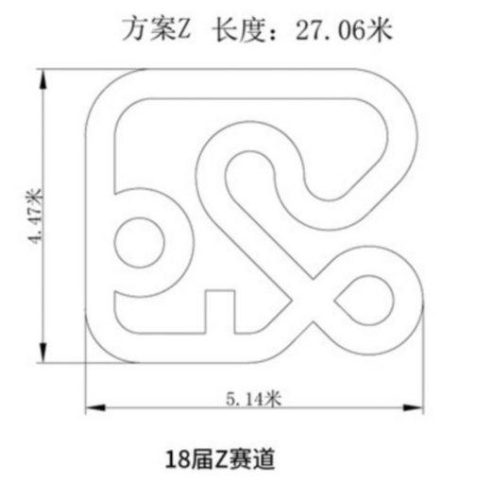
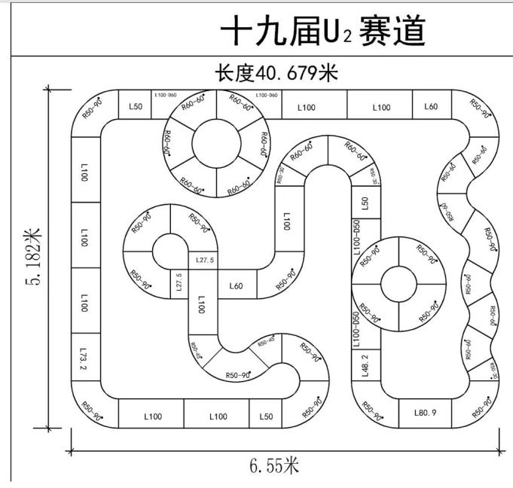
循迹赛道在花江智慧谷（学生宿舍F区后面，靠近观音山大门）3-106，参赛同学可以提前前往场地调试（注：调试时请脱鞋上赛道）。
缩微光电赛道：
缩微光电赛道是由宽度为 20mm±5mm 的白色胶带组成的不封闭环路， 铺设在蓝色的背景中。 为了便于铺设， 赛道线是由折线线段组成。 折线夹角不小于 90°， 折线长度不小于 10厘米。
赛道中包括有直线、折线、十字交叉线、环岛等元素。 电磁环岛是由折线组成的正六边形构成， 正六边形边长不小于 20厘米。 两条相邻赛道之间的最小距离 为 20 厘米。
赛道并没有边界。 在赛道的折线所有的内角处都布置锥桶， 车模在运行的过程中， 必须在锥桶的外侧绕线。 锥桶的底部边缘距离最近的电磁线的距离不小于 12厘米。
在缩微光电赛道中，包括有以下两种特殊赛道：
虚线赛道：在赛道中存在着间距不超过5厘米， 长度不小于5厘米的虚线部分。 单个虚线线段的长度不超过 100厘米。 虚线赛道段可能出现在直线、弯道、环岛等部分。
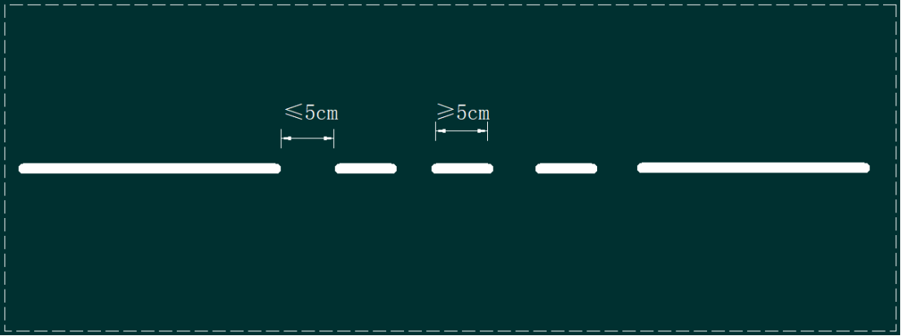
断路区： 在赛道上存着断路区， 断路区个数不超过 三个。 断路区内没有任何导引线路。 车模可以通过自身惯性导航完成断路区的行驶。
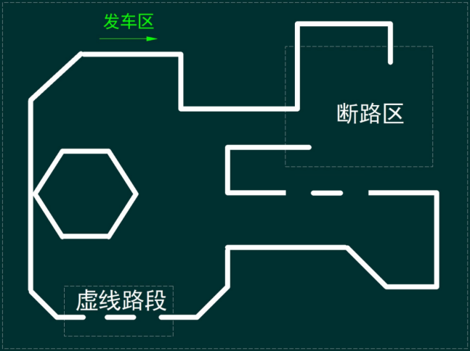
在缩微赛道上，包括有起跑线。 起跑线的规范如下图所示：
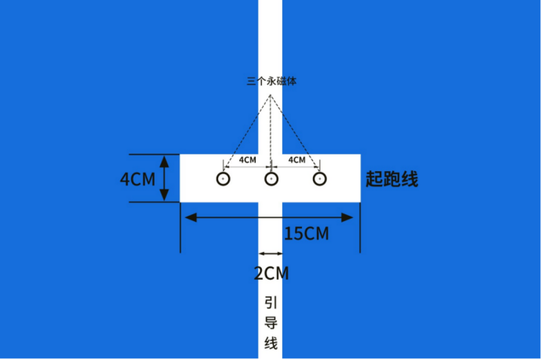

3、赛道引导方式
室内赛道上都具有边界线和电磁引导线。在信标场地中使用圆形发声、充电信标作为车模导引方式；极速越野组和气垫越野组可以依靠北斗-GPS、视觉、惯性进行导航。智能视觉与完全模型组则使用可以部署人工神经网络图像识别模型的单片机或者EdgeBoard进行视觉导航。
- 赛道边界线
室内场地赛道不再铺设黑色的路肩和黑色的边界线。 赛道仍然使用白色PCV材料制作， 赛道背景是蓝色广告布。
- 电磁引导线
赛道铺设有中心电磁引导线。引导线为一条铺设在赛道中心线上，直径为0.1~1.0mm的漆包线，其中通有20kHz、100mA的交变电流。频率范围20k±1kHz，电流范围100±20mA。
参赛队伍可以使用自行制作的信号源。信号源通过单通道耳机插头直接插入现场信号源的插座中，即可替代缺省的信号源，为场地内的电磁导线提供信号激励。
选手自带信号源所使用的信号频率、波形和幅度没有任何限制，只要能够满足当前铺设的电缆和插座中允许的最大电压、电流和频率范围即可。
- 声音信标灯
比赛中，会同时有多个信标灯点亮， 独轮车模可以根据检测到的信标位置， 逐一路过所有的信标，并通过车模上安装的遮挡板划过信标， 信标便可以自动熄灭。 每当所有的信标灯熄灭， 会开启下一组信标点亮。
独轮信标组允许使用UWB模块辅助进行定位。 如果使用 UWB模块，限定UWB模块的基站数量不超过 2个。 避免过度一列设备的优势，削弱视觉定位信标的作用。

4、起跑线标志
室内赛道竞速比赛要求车模在比赛完毕后，能够自动停止在斑马线后面。赛道起点上铺设有斑马线。
- 斑马起跑线
计时起始点处有一个宽度为10cm黑色斑马线，斑马线使用2.5cm宽度的黑色电工胶带铺设。
- 永久磁铁
在赛道中间安装有永久磁铁。磁铁参数：直径7.5 - 15mm，高度1-3mm，表面磁场强度3000-5000高斯。
起跑线附近的永磁铁的分布是在跑道中心线两边对称分布。

比赛任务

A、缩微电磁组
MCU平台：STC
比赛任务与比赛细则：
1. 车模从起跑线出发沿着电磁线路运行一周；
2.计时标准：从出发点出发到第二次经过出发点的时间间隔。
3.每组15分钟无限次发车，取最好成绩。
判罚表：
加罚种类 | 加罚时间（S） | 判断标准
未进六边形环岛 | 30 | 车模没有进入环岛运行，或无法驶出环岛，重复一圈加时30s
锥桶内侧绕线 | 10 | 车模运行时在锥桶内侧绕线
十字路口未直行 | 30 | 车模经过十字路口未直行，或在十字路口循环行驶，重复行驶一圈加30s
赛道如下：
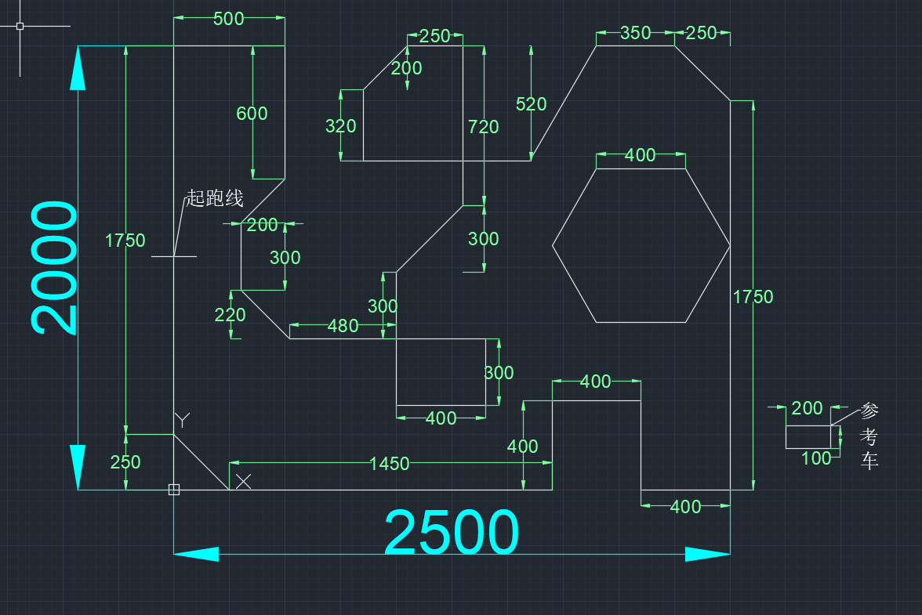
车模:自制车模，严禁使用其他循迹传感器。
车模修改要求：参见二十届全国大学生智能汽车竞赛比赛规则
(1) 赛道上没有路障，没有坡道，具有六边形环岛
(2) 包括但不限于：电磁线圈、光电管、激光管、超声波等；如果车模冲出赛道或冲断障碍物，需要重新发车。
(3)车模运行电源来自储能法拉电容，法拉电容可使用成品。

- 缩微光电组
比赛任务与比赛细则：
1.采用缩微光电赛道，车模从起跑线出发沿着赛道运行两周后停在起跑线之后0.5m之内赛道上。
2.计时标准：从起跑线到两圈后经过起跑线时间间隔。
3.每组15分钟无限次发车，取最好成绩。
比赛细则：
1.比赛时间限定为60秒，如果在60秒内没有完成比赛，则比赛失败。
2.如果比赛时间加上加罚的时间超过90秒，比赛失败。
3.允许从断路区出赛道后从赛道断路区虚线框内路段进入赛道。
4.车模从赛道冲出（包括从断路、虚线区冲出，没有回到赛道），比赛失败。
5.在赛道的折线所有的内角处都布置锥桶，车模在运行的过程中，必须在锥桶的外侧绕线。锥桶的底部边缘距离最近的电磁线的距离不小于 12厘米。
6.在环岛内一直运行，没有出环岛，或者在出环岛逆向行驶，比赛失败。
7.十字路口抄近路，比赛失败。
判罚表：
加罚种类 | 加罚时间（S） | 判断标准
停车失败 | 5 | 比赛结束时车模未停在起跑线之后0.5m之内。
未进环岛 | 30 | 车模没有进入环岛运行。
十字路口未直行 | 30 | 车模经过十字路口未直行，或在十字路口循环行驶，重复行驶一圈加30s
触碰路障 | 10 | 车模撞上路障

车模：不限，允许自制车模，允许车模增加负压风扇。
传感器：必须有摄像头，以外的传感器不限，摄像头镜头中心高度不高于15cm。
微控制器： TRAVEO™系列MCU。
电池：车模驱动电池允许使用镍氢、镍铬、锂电池等，电池规格不作任何限制。
- 极速光电组
龙芯赛道比赛任务与比赛细则：
1.采用U2赛道，车模从起跑线出发沿着赛道运行一周后停在起跑线之后两米之内赛道上。
2.计时标准：从起点到终点的时间间隔；
3.每组15分钟无限次发车，取最好成绩。
比赛失败判定：
1.单次比赛时间限定为90秒，如果在90秒内没有完成比赛，则比赛失败；
2.如果比赛时间加上加罚的时间超过120秒，比赛失败；
3.在环岛内一直运行，没有出环岛，或在出环岛逆向行驶；
4.车模从赛道冲出（轮胎可以压在边线，但不能整个轮胎出界）。
判罚表
加罚种类 | 加罚时间（S） | 判断标准
停车失败 | 10 | 比赛结束时车模未停在起跑线之后两米之内
未进环岛 | 30 | 车模没有进入环岛运行
十字抄近道 | 15 | 遇到十字时未直行
车模：四轮车模（不允许自制）
传感器：必须有摄像头，以外的传感器不限，摄像头镜头中心高度不高于地面20cm。
微控制器：龙芯中科开发板。
电池：电池允许使用镍氢、镍铬、锂电池等，且车模作品上只允许有一个电池组，且为4S及以下。
路标：允许自行在赛道旁增加指示路标，但路标小于5个 。
负压风扇：允许车模增加负压风扇。

MicroPython赛道比赛任务与比赛细则：
1.采用U2赛道，从发车点出发，车模从起跑线出发沿着赛道运行一周后停在起跑线之后一米之内赛道上。
2.计时标准：从发车点到停车点的时间间隔；
3.每组15分钟无限次发车，取最好成绩。
比赛失败判定：
1.单次比赛时间限定为90秒，如果在90秒内没有完成比赛，则比赛失败。
2.如果比赛时间加上加罚的时间超过120秒，比赛失败。
3.车模从赛道冲出。（要求至少有一个轮胎仍保留在赛道边界以内）
4.在环岛内一直运行，没有出环岛，或者在出环岛逆向行驶。
5.十字路口抄近路。
6.未上坡道。
7.行驶过程中触地。
判罚表
加罚种类 | 加罚时间（S） | 判断标准
未进环岛 | 30 | 车模没有进入环岛运行。
十字路口未直行 | 15 | 遇到十字时未直行
停车失败 | 10 | 比赛结束时车模未停在起跑线之后一米之内
车模：D,E车模
传感器：使用线性CCD，Openart视觉模块，陀螺仪只能使用STC系列（如：IMU660RB）
硬件平台：恩智浦RT1021微控制器。
电池：电池允许使用镍氢、镍铬、锂电池等，且车模作品上只允许有一个电池组，且为4S及以下。

- 平衡轮腿组
1.从斑马线处进行发车，发车方向由参赛选手自主决定，沿着赛道运行一周后返回斑马线处停车。
2.计时标准：从发车到经过斑马线后的时间间隔。
3.十五分钟内无限次发车，取最好成绩。单次比赛时间限定为300秒，如果在300秒内没有完成比赛，则比赛失败。
4.十字路口处只允许直行进入弯道，不得左转或者右转。
5.在横断台阶前后1米的范围内， 允许车模驶出赛道，绕行通过横断台阶路障，也允许车模跳跃从路障的上方通过路障。
6. 交错单边桥之间的间隔，限定在20cm。车模在通过时，不能够从旁边绕行，否则该次发车成绩无效。
7.车模绕行赛道一周后应在斑马线后1米内停车。
8.允许车模单个轮子碾压赛道边缘，但不允许单个车轮完全驶出赛道，否则该次发车成绩无效。
罚时表:
加罚种类 | 加罚时间（S） | 判断标准
未进入环岛 | 30 | 车模没有进入环岛运行，或无法驶出环岛，重复一圈加时30s
十字路口未直行 | 30 | 车模经过十字路口处从左侧或右侧进入十字路口，而非直行进入十字路口
避障 | 10 | 车模碰到障碍物
车模倒地一次 | 30 | 车模无法直立
未在斑马线后1米内停车 | 15 | 车模未能在斑马线后的1米内停下
赛道元素布置如下：
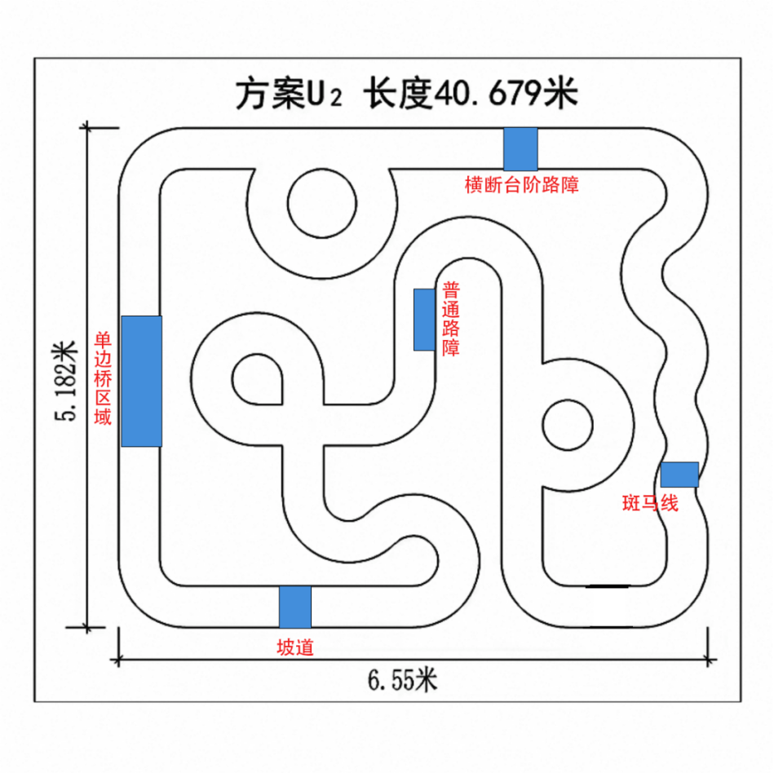
说明：
1.单边桥路障为黑色，长22.5cm,宽20cm，高5cm，黏在赛道上。
2.横断台阶路障为红色，长45cm，宽20cm，高5cm，黏在赛道上。
3.普通路障为黑色，长24cm，宽11.5cm，高5.3cm，黏在赛道上。
4.允许使用官方成品无刷驱动电路板。
5.车模使用V车模、W车模均可。
6.单片机使用英飞凌平台。

- 双车跟随组
比赛任务与比赛细则：
1.采用M赛道，制作两个车模，前车使用三轮车模、后车使用四轮车模；后车需要跟随前车在赛道上运行一周。
2.计时标准：从出发到结束的时间间隔。
3.每组15分钟无限次发车，取最好成绩。
4.赛道没有路障和坡道。
比赛失败判定：
1.单次比赛时间限定为90秒，如果在90秒内没有完成比赛，则比赛失败。
2.如果比赛时间加上加罚的时间超过120秒，比赛失败。
3.车模从赛道冲出（轮胎可以压在边线，但不能整个轮胎出界）。
4.在环岛内一直运行，没有出环岛，或在出环岛逆向行驶。
5.十字路口抄近路。
判罚表
加罚种类 | 加罚时间（S） | 判断标准
停车失败 | 10 | 比赛结束时车模未停止
未进环岛 | 15 | 车模没有进入环岛运行
十字路口抄近路 | 15 | 十字路口抄近路
车模：三轮车模、四轮车模。
传感器：
①摄像头：要求后车所使用的摄像头放置在车模后面，距离前轮轴线的水平距离大于15厘米， 镜头中心高度不超过10厘米，摄像头镜头保持水平或者仰视状态；
②光电管、硅麦：两个车模之间不允许使用无线、超声进行通讯，但可以通过LED、声音等进行导引；如果使用可见光和声音引导，则要求可见光灯板驱动使用英飞凌LED驱动芯片（TLD7002、TLD2331）制作电路， 如果使用红外LED完成引导，则没有驱动芯片的限制；如果使用声音传递信息，则要求使用英飞凌硅麦传感器接收声音信号。
微控制器：infineon、NXP、STC、龙芯开发板
电池：电池允许使用镍氢、镍铬、锂电池等，且车模作品上只允许有一个电池组，且为4S及以下。
负压：允许车模增加负压风扇，负压无刷电机驱动的芯片可以在STC，Infineon，NXP中选用。

- 独轮信标组
1、场地环境
独轮车比赛于室内举行，场地大小约为5米×6米，周围用黄色胶带圈起，并向外扩展1米范围内确保无物体干扰。场地铺设蓝色底布，以便清晰划分比赛区域。在6米一侧的中间位置，设有 0.5 米×0.5 米的发车区，作为参赛车模的起始点。场地内的物体功能如下：
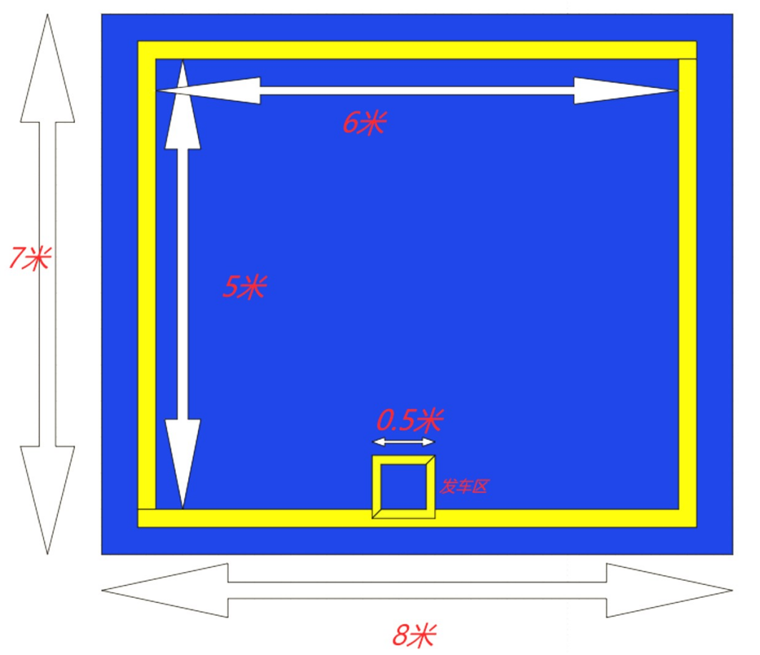
2、灯罩与灯板
- 灯罩对信标灯板起保护作用，且确保车模可顺利从上方轧过。
- 信标灯板负责接收并传递控制器指令，控制灯珠发射红色和红外光线。红光波长为620～650纳米，闪烁频率为10Hz；红外光波长为850纳米，闪烁频率为40KHz。
- 灯板设有三路光电检测口，能够从多方位检测车模触发信标灯的状态。

信标的尺寸规格：
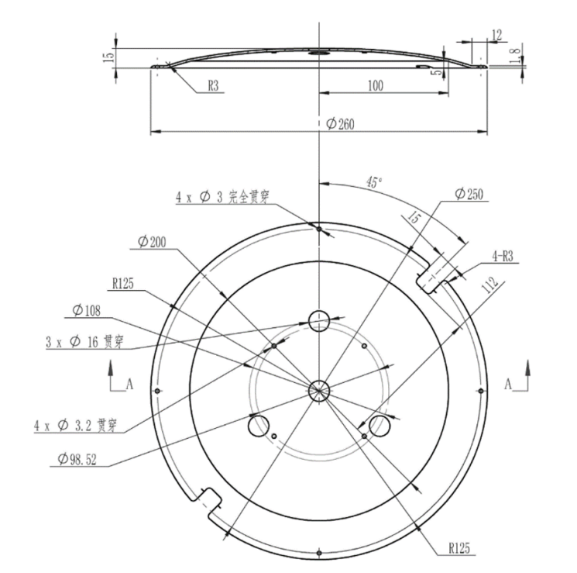
- 比赛任务
比赛时，场地中的 N 个信标灯中将有多个同时被点亮（如5个信标灯中可能有2个或3个同时被点亮）。独轮车模借助摄像头确定信标灯位置，依次逐个驶过点亮的信标灯。当车模上的灭灯装置划过信标灯光电检测孔或车模压过信标灯时，该灯熄灭。待所有点亮的信标灯全部熄灭后，开启下一轮信标灯点亮操作，如此循环进行。
- 比赛流程
比赛过程中，会预先设定好需要踩灭的信标灯数量。各参赛队伍在踩灭相同数量信标灯的情况下，按照所用时间的长短来确定排名。用时越短，则排名越靠前。
若车模在比赛中途出现倒地情况，允许有一次救援机会，即允许其从发车区重新出发继续比赛。在计算最终成绩时，会累计该车模的灭灯数量，但同时需要额外加罚 15 秒的时间，以此来确保比赛的公平性与竞技性。
在整个比赛过程中，仅给予参赛车模一次倒地救援机会，若在第二次倒地时仍未达成规定的灭灯任务，那么该场比赛结束。
说明：
1、传感器芯片：参赛队伍可根据比赛任务，自行选择传感器芯片，数量、种类等。
2、控制芯片：车模作品中的微控制器必须使用Infineon公司出品的AURIX™Tri-CORE™系列单片机。AURIX™Tri-CORE™系列包括：TC212、TC264、TC297、TC364、TC377、TC387。在允许使用Infineon MCU的组别， 如果制作仅仅用于制作无刷电机驱动，也可以选用TRAVEO™系列的MCU制作。
3、车模：参赛车模可选用往年的小轮版O1车模、大轮版O2车模以及升级版O2车模（原O2车模可通过更换部分配件直接升级）和Q车模。

- 智能视觉组
一、比赛场地
与室内赛道竞速组比赛环境类似，赛道采用PVC耐磨塑胶地板材料制作，材料与前几届室内竞速赛比赛相同。赛道规格、尺寸、形状、间距等与竞速组一致，比赛场地部署在室内无阳光直射的场地，地面保持基本平整。比赛场地外30cm左右距离可以设置高度30cm左右的围挡，以防止竞赛车模冲出赛场。赛道暂定为M赛道。
二、比赛任务
视觉组的基本比赛任务为：
（1） 使用福莱全向车模（Y）制作赛车，小车从起跑线前1米范围内出发沿赛道运行一周，再次通过起跑线后自动停止在起跑线后1米范围内；
（2） 赛道上还分布有外表粘贴有图案的立方体（粘贴于立方体上平面），立方体本身六面均为红色；
（3） 车模检测到立方体后，要求识别上面的图案种类并讲识别结果做好记录；
（4） 识别完成后需要小车将立方体按“电子外设”、“常用工具”大类分别推离到赛道左右，电子外设类推向左边，常用工具类推向右边；若立方体上是“手写数字体”，则奇数推向左边，偶数推向右边。箱子须完全推离赛道，立方体可能放赛道中央，也可能放在偏离中央的两侧，立方体尺寸为12cm×12cm×12cm；
（5） 完成一周运行后，需要按顺序将依次遇到的图片内容和手写体数字显示到小车自带显示屏上，供裁判判罚识别是否正确，不再要求小车设计复杂的机械结构对图片进行分类搬运。不允许增加机械臂推开箱子，只允许控制车体移动来推动箱子。
为方便同学们更清晰的理解，下面将从箱子的结构、图片内容以及推动要求详细描述视觉组的道具及任务。
2.1 、立方体结构及尺寸
（1）立方体结构
立方体是由纸箱制作而成的中空立方体，表面为红色。立方体为边长12cm的正方形，图片或实物以及手写数字放置在立方体正上方。
立方体尺寸示意图及图片放置示意：
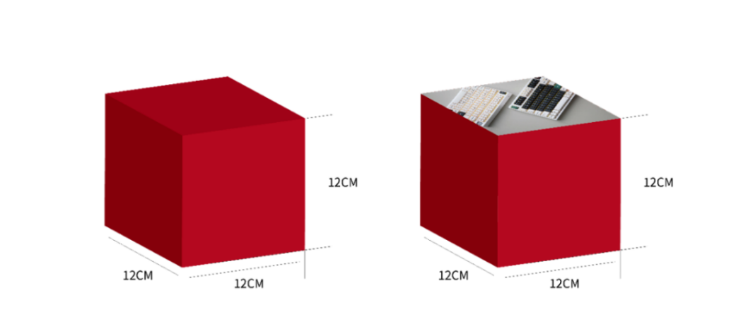
立方体实物以及手写体放置示意：
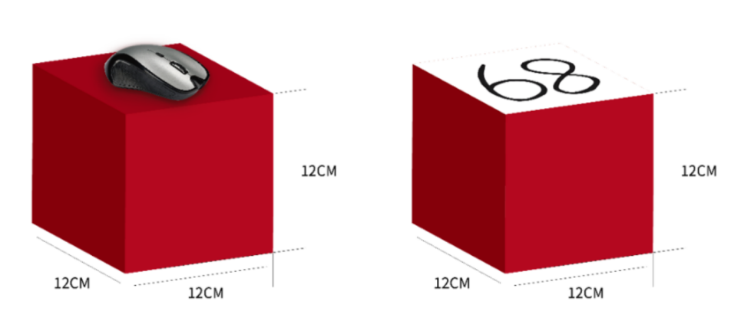
（2）图片目标正面
图片目标为彩色打印或者喷涂有用于识别的图片，图片不再有黄色边框，均为无框图片，图片边长为12cm，如下所示。
目标图片尺寸示意：
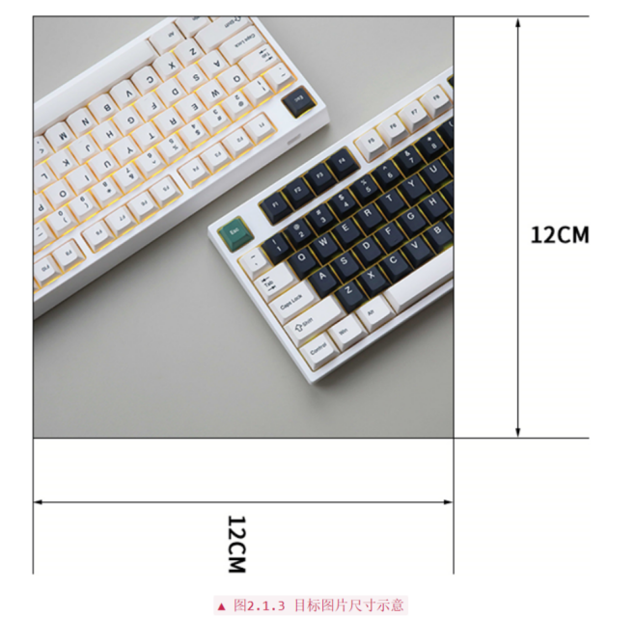
（3）手写数字体
手写数字体不统一发放数据集，比赛前由选手现场手写数字，用于比赛，边长为12cm，手写体数字范围是0-99，校赛手写数字将不出现有争议性的数字。

2.2 、图片目标种类
本届竞赛智能视觉组主题为工程师周边，分为“电子外设”和“常用工具”及“手写数字”三大类，每一大类又包括有若干小类，图片共15个小类。
- 电子外设：鼠标、键盘、显示器、头戴式耳机、音响、打印机、手机
- 交通常用工具：扳手、螺丝刀、手电钻、钳子、万用表、示波器、电烙铁、卷尺
- 手写体的数字：参赛选手现场写的数字（范围0-99）。
三、推箱子和识别结果显示说明
1、 小车放置在赛道上斑马线后1米范围内出发，行进过程中可以任意出入赛道，无需严格循迹，但沿赛道行进会更方便的找齐所有箱子，箱子可能位于除起跑线前后50cm、十字路口、圆环出入口外的赛道上任意位置；
2、 小车上需自行配备有显示屏，每一圈比赛完成后需要按赛道引导方向顺序显示依次遇到的图片识别结果，并显示有序号，且显示内容需要和赛题里的小类名称一致。要求显示清晰可辨认，便于裁判阅读判罚，显示格式如下：
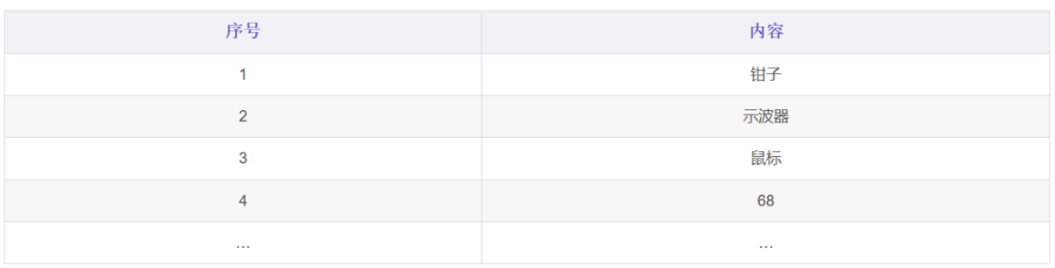
3、小车只完成少量识别和箱子推离就直接回到起跑线，未达到总识别和箱子推理任务个数的50%，则比赛失败。
4、 箱子和图片没有方向限制，不一定是正放，由现场裁判随机放置箱子的位置和图片的方向，基本要求是箱子之间的距离超过50cm，可以位于任意赛道元素上（除起跑线前后50cm、十字路口、圆环出入口外的赛道上任意位置）。
5、 需要注意的是，如果在推箱子的过程中，因为小车动作过度，误将计时器触发停止，则本次比赛直接结束，还未进行识别推离的箱子算作遗漏进行加罚；推箱子过程中，如果误将箱子再次推进赛道造成的重复识别导致记录顺错位影响由选手成绩需自行负责，裁判一律按摆放顺序对应的序号核对结果。
6、 罚时标准：搜索遗漏、推离失败、推离左右错误、小类识别错误均每个罚时30秒。
四、场地布置参考
普通的PVC赛道铺设和竞速组一致，这里不再赘述，智能视觉组在比赛时需要裁判摆放立方体在赛道上，并且需要更换立方体上的图片。但今年的箱子摆放和图片更换比前几年的图片摆放都更加方便，裁判唯一需要记录的是裁判随机摆放的图片内容和顺序，以便于在小车完成一圈比赛后进行核对。
- 车模要求
1.车模作品制作完毕后，对于车模高度没有限制，车模中用于推动视觉物体的机械结构的外围尺寸都应该落在原车模底盘所在的圆周之内，但是固定摄像头支架并不受底盘圆盘尺寸限制。
2.限定使用NXP公司的微控制器。普通传感器没有限制。
3.含MCU的图像处理平台限定使用基于NXP公司微控制器的OpenART、MCXVision、MV5-RT/OMV-RT 模块。

- 极速越野组
比赛任务与比赛细则：
选择标准操场一百米跑道上 50 至 100 米左右的跑道进行比赛。跑道上布置有坡道、S弯道锥桶、人工草坪、人工路障等。
在比赛前参赛队伍自行在赛道上采集坐标点，小车从起点出发，识别元素，沿赛道运行一周，最终回到起点。在车模运行过程中，不得使用遥控器等控制车模（遥控器只能用于车模刹停）。
比赛当天如遇下雨等恶劣天气，极速越野组比赛延期举行。
比赛分为四个科目，其中前三个科目必须完成。
科目一：往返赛道
车模从发车区域出发，经过100米外的调头区折返并返回发车区。
科目二：八字赛道
车模从发车区域出发，绕行赛道中的锥桶后经调头区折返，再次绕行锥桶后返回发车区。（锥桶间距大于等于两米）。
科目三：特殊路况赛道
车模从发车区域出发经过掉头区域后返回发车区域。其中包括有坡道、颠簸路段、草坪区域以及桥洞。
科目四：人机交互任务（该项目为附加科目）
硅麦传感器要求采用英飞凌指定型号：IM68A130A，可使用芯片自行制作PCB电路板，也可以使用不带信号处理电路的IM68A130A硅麦模块，LED驱动芯片要求使用英飞凌TLD7002—ES芯片，自制PCB。
要求参赛选手对着自己的赛车讲出连续的多条语音指令（5条），小车听完语音指令后需要立即做出响应动作，比如选手对小车讲：“打开近光灯、打开双闪灯、向前直行十米、顺时针转一圈、停进停车区1”，小车需在听到指令后立即完成以上动作。
技术实现流程大致为小车通过安装在车模上的硅麦传感器拾取语音，小车通过单片机AD通道完成硅麦的声音信号采集，再将声音信号通过WiFi联网上传至云端，然后调用云端的语音转文字AI模型完成语音转文字过程，然后再将语音转文字的结果回传至本地，最后通过单片机将文字指令解析成对应的动作指令控制小车完成对应的灯语显示和动作执行。
命令集总共包含15条：“打开双闪灯”、“打开左转灯”、“打开右转灯”、“打开近光灯”、“打开远光灯”、“打开雾灯”、“向前直行10米”、“后退直行10米”、“蛇形前进10米”、“蛇形后退10米”、“逆时针转一圈”、“顺时针转一圈”、“停进停车区1”、“停进停车区2”、“停进停车区3”。
该科目是附加比赛科目，所以只将科目四设置为奖励项，做对1项指令可奖励减时1秒，做对2项可奖励减时2秒，以此类推，最多减时5秒。同一赛场的语音指令考核数量相同，各参赛队的减时奖励上限相同。因此，科目四不会影响队伍完赛的标准，但是会影响比赛的的名次（因为有减时奖励）。大家可以根据自己的余力来选择是否参与科目四的相关准备。
计时标准:
车模从起点到终点运行时间间隔。采用限时20分钟内无限次发车，期间不能采集坐标点，取最好成绩。计时是从参赛选手示意开始，沿赛道完成比赛为止。如果车模冲出赛道，需要重新发车。
判罚表

加罚种类 | 加罚时间（S） | 判断标准
未上坡道 | 25 | 车模没有驶上坡道
未在规定掉头区内掉头 | 重新发车 | 车模行驶的最远端未到达掉头区
未识别人工草坪 | 20 | 车模未完全通过草坪
未识别桥洞 | 15 | 车模未进入桥洞
未识别颠簸路段 | 10 | 车模未通过颠簸路段
未识别S弯道锥桶 | 30 | 车模未穿越S弯道锥桶运行
车模：
车模使用L或R车模。车模作品制作完毕后，对于车模外形尺寸没有限制，但对于车模的机械的调整与修改有着严格要求，具体要求参见官方所附文件。允许改动L或R车模电机，若使用无刷电机，电机驱动方案必须采用英飞凌的无刷电机驱动方案。
微控制器与传感器：
微控制器使用infineon英飞凌微控制器。如果微控制器中使用操作系统，则需要使用RT-Thread操作系统。车模作品中允许使用GPS模块,总转风摄像头、IMU、光电管等。车模作品中不允许使用openmv,opencv等内置处理器的摄像头，UWB模块、RTK、激光扫描雷达（单点TOF除外）传感器。不能使用内置处理器的角度传感器，如维特智能九轴ROS加速度计陀螺仪MPU9250磁场姿态角度传感器，所有传感器不允许带有内置处理器。
- 气垫越野组
比赛任务与比赛细则：
- 比赛分为三个科目。赛道总长度设定在25米。
科目一：往返赛道，车模从发车区域触发，经过掉头区域折返。
科目二：八字赛道，车模从发车区域出发，绕行赛道中的锥桶之后返回。锥桶间距为3米，会有特定的掉头区域。锥桶数量4个。第一个锥桶离起点8米。
科目三：特殊路况赛道，其中包括有坡道、颠簸路段、草坪区域以及桥洞。车模从发车区域出发，通过掉头区域运行之后返回到发车区域。
坡道：是由高度20厘米、宽度100厘米、长度为150厘米的楔形坡道构成。
颠簸路段：是由之前室内赛道的路肩铺设，路肩的高度2厘米，宽度为2.5厘米，每条路肩相聚10厘米左右；
桥洞：实际上是一段宽度为50厘米，长度为200厘米限定长条形区域。要求车模通过桥洞区域。在桥洞入口和出口树立有主体为红色的锥桶（高度大于等于50厘米），桥洞中心铺设有白色PVC赛道材料，或者采用布基胶带，宽度为10厘米。实际路况及路况文档见CSDN卓晴老师文章。
- 传感器：
（1）GPS；（2）STC单片机；（3）CCD摄像头；
注：微控制器使用Ai8051U，AI8052U或STC32G12K128，8H8K64U；GPS模块不包括RTK。
- 车模：自制车模。
- 比赛规则：
比赛采取分科目并行比赛的模式。在同一个科目比赛中，参赛队伍按照抽签顺序依次发车完成比赛，前一量车模返回发车区域之后，后一辆车模紧接着发车。每辆车模上都独自安装有计时系统，分别记录车模完成科目的时间。
并行调试：每个参赛车模可以按照分配的时间段分组依次完成每个科目场地的适应性调试；
并行比赛：比赛过程不再留取现场的调试时间，参赛队伍按照顺序依次发车完成比赛；
并行比赛可以进行1到3个轮次，每个队伍取最好成绩。队伍的总成绩由三个科目的时间进行加权累加确定。(科目一占40%，科目二占30%，科目三占30%)
- 判罚规则：
对于科目三，若出现有某个特殊路况未进入但最后成功回到终点，则每错过一个特殊路况即罚时30s。

- 完全模型组
比赛场地：
完全模型组比赛赛道以室内循环赛道为基础，赛道材质、赛道规格均保持一致。在导引方式上完全保留室内循环赛道的导引方式，并在此基础上添加完全模型组任务引导标志和元素，引导车模完成完全模型组赛道任务。
引导标志：
为了引导比赛任务的完成，在比赛赛道的任务元素和特殊元素区域前方路旁的指定区域放有三维模型实体标志。以车辆行驶的方向看去，除快餐店标志外实体标志的角度与右侧正面图中角度相当，摆放偏差不超过±10度；快餐店标志摆放角度随机。
组委会将另行发布标准的3D打印STL文件、PDF打印文件及其他制作元素的图纸及文件或采购链接，参赛队可以自行打印并使用颜料或喷漆上色。标注颜色以“三和”牌自喷漆颜色为准。
实体标志的样式和含义如下所示：
(1) 快餐店标志
模型尺寸：直径约80mm，高约70mm
颜色：以实物为准
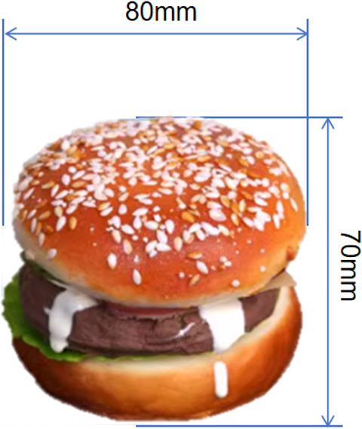
(2)临时停车及充电停车场标志
模型尺寸：直径120mm，中心高度120mm，底部宽度70mm
颜色：大红色、白色、铝合金原色
(3)坡道标志
模型尺寸：138.5mm
颜色：大红色

- 行人
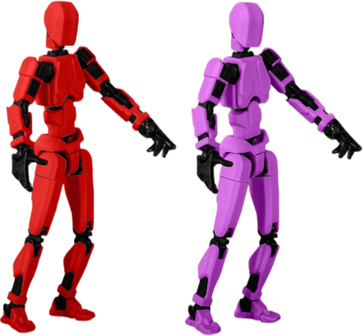
- 锥桶
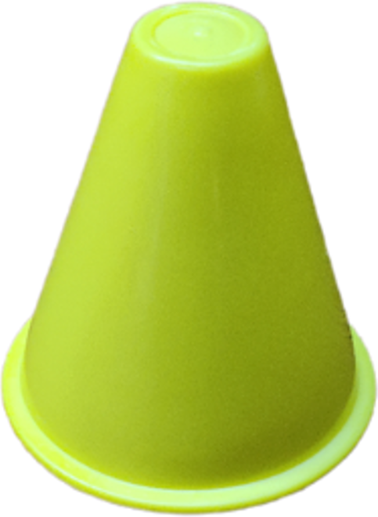
- 路障
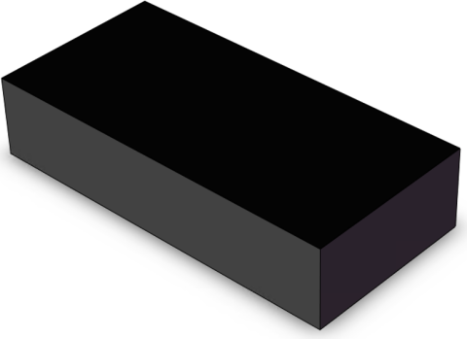
一、比赛任务：
本届完全模型组场地为“智慧生活”主题，模拟无人驾驶车辆搭载乘客在城镇中完成载客任务，行驶周期内，车辆不但需要自主驶过常规道路和坡道桥梁，依照安全原则躲避路上的行人、锥桶和路障，还要识别沿途的特殊元素所代表的任务内容，如汽车餐厅取餐、充电站充电、临时停车接送乘客等，并按指定方式通过。本届比赛不再允许手动救援。
选手制作的车模完成从起点斑马线前1米范围内四个车轮置于赛道上出发，沿着赛道运行1周。车模需要分别通过道路设置的各种元素,识别道路旁的标志完成特殊路段通行。
比赛时间从车模出发驶过斑马线到重新驶过斑马线为止。如果车模没有停止在斑马线后1.5米范围内的赛道上，比赛时间加罚5秒钟。
1、餐饮区
小车来到餐饮区的汽车餐厅，如图所示由路旁快餐店标志指示，在该区域需要行驶进入标志对面的斜45度的路线上，停车片刻进行取餐，未驶入停车区域罚时5秒，驶入取餐区但无明显停车动作罚时2秒。当快餐店标志位于路左侧为右转停车区，当快餐店标志位于路右侧为左转停车区。餐饮区可能在赛道中1次或多次出现。
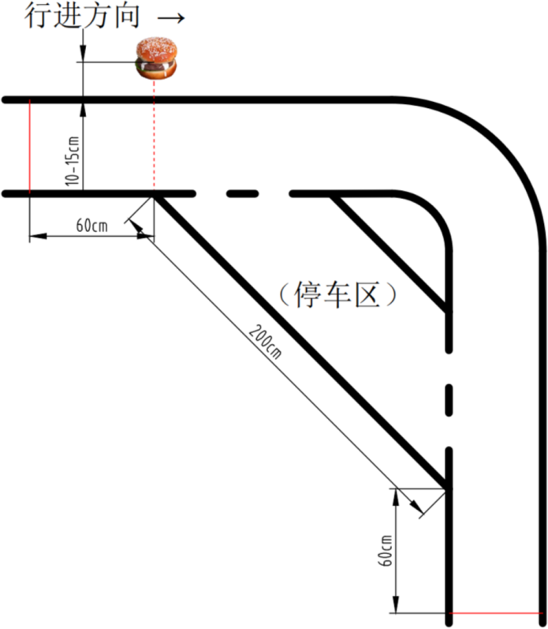
2、临时停车点
在临时停车点，路旁立牌同侧有线宽2.5cm的黑色胶带虚线围成的矩形临时停车区域，小车需要完全驶入该区域停车片刻后启动；不停车罚时5秒，未完全停在区域内罚时2秒。四个车轮均进入矩形停车区域内视为完全驶入，一个及以上轮子超出停车区域为未完全驶入。临时停车点可能在赛道中1次或多次出现。
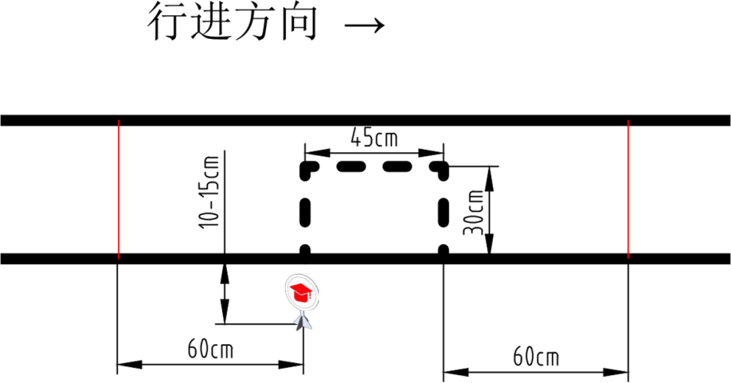
临时停车点标志物分为“工作地点”标志物和“学校”标志物两种，标牌底部宽70mm，标牌直径120mm，标牌中心高度120mm，由3mm铝合金板组成。图案为贴纸粘贴。标牌摆放时与赛道方向垂直，有图案的一面朝向小车驶来的方向，摆放偏差不超过±10度。标牌可能出现在赛道的左侧或者右侧，临时停车区也将在相应的方向布置。

3、充电停车场
在充电停车场，路旁立牌同侧有充电停车位，赛道上可能会有1个或多个充电停车位，小车需要至少完全驶入其中1个空的停车位停车片刻后启动，否则罚时10秒。四个车轮均进入停车位内视为完全驶入，一个及以上轮子超出区域为未完全驶入。停车位内可能停有静止的车壳颜色为蓝色（不指定特定颜色，可能为浅蓝色或深蓝色）的I型车模在充电，与停车位内的车模产生明显碰撞罚时10秒。
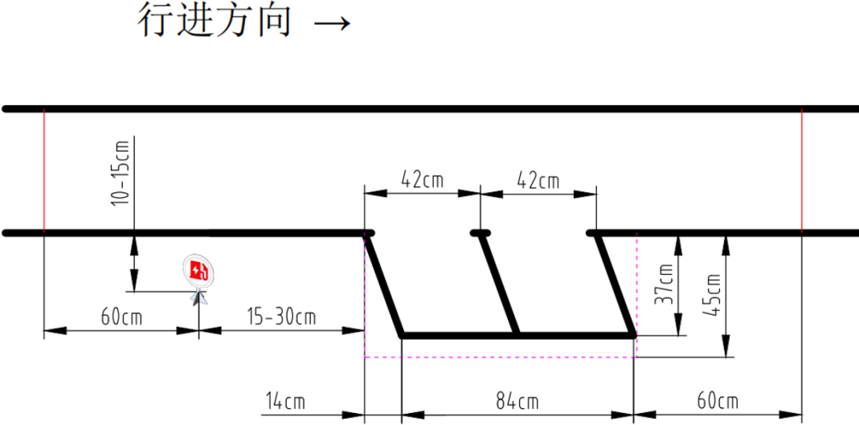
充电停车场标牌底部宽70mm，标牌直径120mm，标牌中心高度120mm，由3mm铝合金板组成。图案为贴纸粘贴。标牌摆放时与赛道方向垂直，有图案的一面朝向小车驶来的方向，摆放偏差不超过±10度。充电停车场标牌可能出现在赛道的左侧或者右侧，充电停车场也将在相应的方向布置。

4、坡道
场地中设置有坡道，需要谨慎行驶，如图所示，坡道前左侧或右侧路旁摆放实体坡道标志，车辆识别标志便于提前预知坡道，从而自主判断行驶策略。
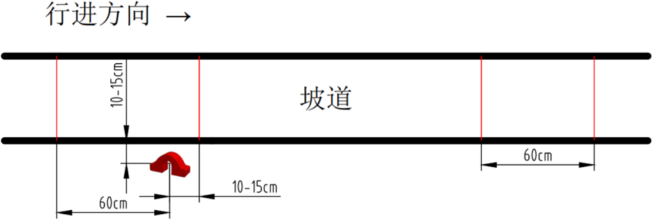
5、路上元素
路上的直线区域赛道上左右两侧可能随机布置锥桶及行人，其投影中心距离路中线8-12cm，小车需要躲避行驶，碰撞锥桶使其移位超过半径或翻倒罚时5秒，碰撞行人使其移位超过半径或翻倒罚时10秒。锥桶及行人可能在赛道中1次或多次出现。
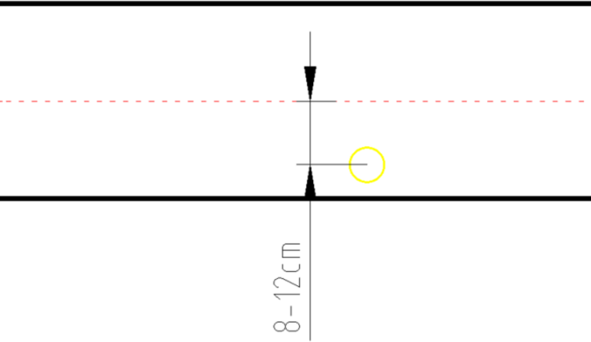
路上的直线区域赛道上左右两侧可能随机布置路障，路障边缘距离赛道中线10cm，路障与地面固定，碰撞路障不罚时。路障可能在赛道中1次或多次出现。
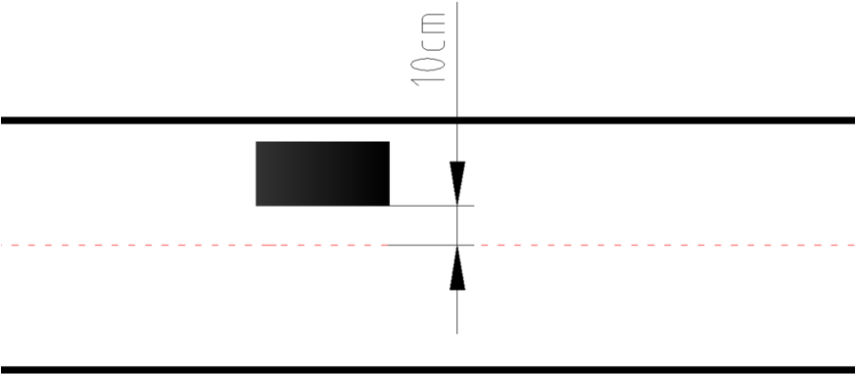
二、车模技术要求
1、车模平台
车模可以使用竞赛指定的I型车模。
车模必须带有车壳，保证车壳的完整美观。车壳必须完整的包裹车辆的本身，车身的底板外边缘，4 个轮子和越过车壳的传感器及其支撑件外，车辆的正视图，侧视图和俯视图看不到车辆的内部细节。为了方便调试和电池的安装，可以将车壳整体或部分做成活动的部件，但是在运行过程中必须保持车壳为闭合的整体。制作车壳的材质不再做限制，但要满足安全性，不得存在坚硬且尖锐的外观，避免对场地和人员造成伤害。
车模其他详细修改要求说明参看已经公布的《第二十届全国大学生智能汽车竞速比赛规则》，车模作品完成之后，车模的尺寸没有限制。
2、微控制器
车模的赛道元素检测识别需要只能使用百度EdgeBoard计算卡且只允许使用1块，型号限制为EdgeBoard赛事专用卡（推荐）、FZ3B赛事定制版。车模运动控制单片机使用STC、NXP、Infineon出品的微控制器（详细要求见《 第二十届全国大学生智能汽车竞速比赛规则 》）设计车模的运动控制电路板。
要求模型算法必须使用百度Paddle框架搭建，即必须使用百度深度学习框架的人工智能算法实现。考虑到学生自身设备可能有限，可以使用线上算力平台AI Studio（https://aistudio.baidu.com/）进行模型训练。
3、传感器
车模作品中只允许最多使用2个摄像头对赛道进行识别，并且摄像头必须直连到EdgeBoard计算卡（可通过HUB拓展USB接口直连数量）上用于赛道及其元素的检测。
车模作品中允许使用其他非摄像头类传感器进行环境的辅助检测，车辆姿态和运动控制的反馈，但不得用于赛道元素（直道，弯道，坡道等）和赛道标志的识别。选用的传感器或者其它电子部件中不得包括独立的微处理器，超声波传感器除外。
4、软件开发工具
可以使用C/C++语言，Python语言等完成车模中软件的开发。关于车模其它要求请参见《 第二十届全国大学生智能汽车竞速比赛规则 》中统一要求。

